Junıperus Chınensıs "Hetzii"

Özellikleri

Bölge ve şehir planlamasında bolca kullanılır, dayanıklıdır ve çoğu toprağa uyum gösterebilir. Alçak çit oluşturmada ve toprağı sıkıca örtmede kullanılabilir. Düzenli kesim, bitkinin görünüşünü ve sıkılığını iyileştirebilir. Mavi-yeşil rengini tüm yıl boyunca korur. Bitkiye yeterli miktarda yer verildiği taktirde önerilir.

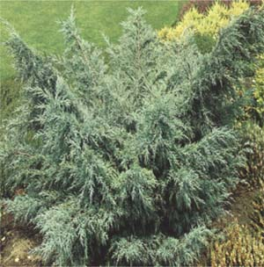


Yapraklı Ağaclar | YAPRAK  RENGİ | ÇİÇEK  RENGİ | MEYVE  (TOHUM)  RENGİ | SONBAHARDA  YAPRAK  RENGİ | çiçek açma dönemi | boy(max mt.) | çit için | bodur için | grup için | Davranış |  |  | Gelişme |  |  | Toprak |  | Işık İhtiyacı |  |  | İklim |  | Bölge |  |  |  | not
 |  |  |  |  |  |  |  |  |  | yayılıcı | dağınık | piramit form | yavaş | orta | hızlı | taze / havalanmış | kuru | güneş | gölge | yarı gölge | soğuk | ılıman | kıyı şeridi | alçak rakım | yüksek rakım | ova | not
Junıperus Chınensıs "Hetzii" | Mavi / Yeşil | - | - | - | - | 4 | - | - | - | - | - | - | - | - | - | - | - | - | - | - | - | - | - | - | - | - | -

